**AFAZIA ESTE O TULBURARE NEUROLOGICĂ DOBÂNDITĂ A LIMBAJULUI**

**AFAZIA POATE AFECTA**

CAPACITATEA DE A ARTICULA CUVINTE SAU DE A VORBI CLAR

CAPACITATEA DE A ÎNȚELEGE VORBIREA CELORLALȚI

CAPACITATEA DE A SCRIE CORECT SAU DE A SE EXPRIMA ÎN SCRIS

CAPACITATEA DE A CITI

CAPACITATEA DE A CALCULA

CAPACITATEA DE A-ȘI AMINTI CUVINTE

**CE POȚI FACE ÎN CAZUL AFAZIEI**

CONSULT DE SPECIALITATE

RESPECTĂ TRATAMENTELE RECOMANDATE

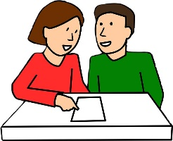

EVALUARE ȘI TERAPIE LOGOPEDICĂ

SOLICITĂ ȘI ACCEPTĂ AJUTORUL PENTRU REALIZAREA TEMELOR

**EXERCIȚII RECOMANDATE ÎN CAZUL AFAZIEI**

EXERCIȚII DE GIMNASTICĂ FACIALĂ

REPETĂ LITERELE ALFABETULUI ȘI CIFRELE

ASCULTĂ MELODII CU VERSURI CUNOSCUTE, EMISIUNI RADIO SAU ÎNREGISTRĂRI

SCRIE SAU DESENEAZĂ CUVINTE CHEIE SAU ETICHETE PENTRU A-ȚI AMINTI MAI UȘOR

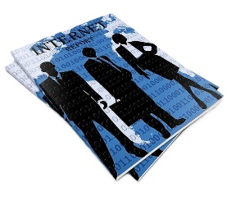

PRIVEȘTE IMAGINI SAU CITEȘTE ARTICOLE DIN REVISTE ȘI ZIARE

FOLOSEȘTE LITERE PENTRU A (RE)CREA CUVINTE DIN FIȘE, CĂRȚI SAU REVISTE

REALIZEAZĂ ACȚIUNI UȘOARE, PREGĂTEȘTE PAȘII DE EXECUȚIE îN MINTE ȘI APOI DENUMEȘTE CE AI REALIZAT